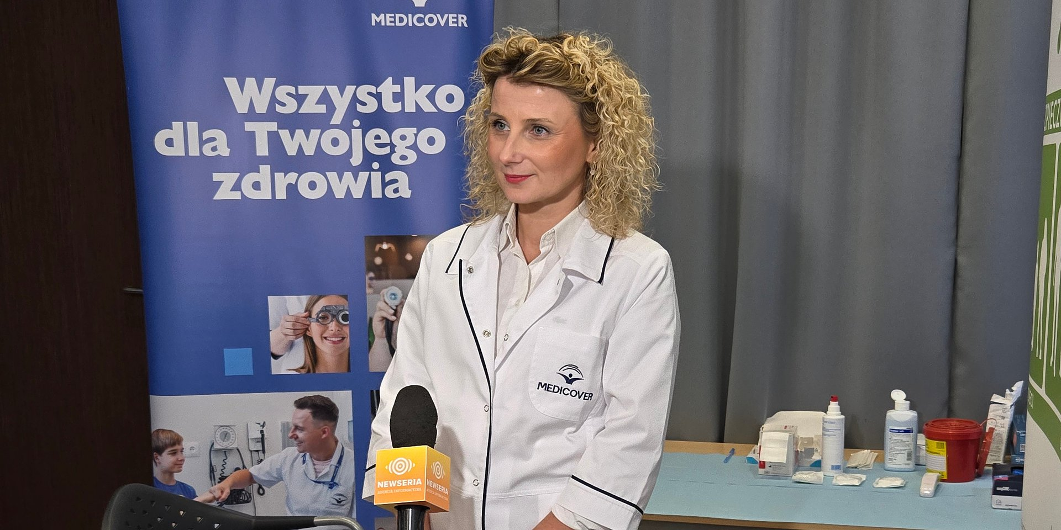

Materiał zrealizowany we współpracy z agencją informacyjną Newseria Biznes
Szybko rośnie liczba osób z ostrą infekcją układu oddechowego, w tym grypy. Szczyt zachorowań przypadnie już na drugą połowę października

2024-10-08

Centrum e-Zdrowia podaje, że od początku września odnotowano blisko 1,8 mln porad ambulatoryjnych udzielonych z powodu ostrych infekcji układu oddechowego, w tym grypy. Najlepszą metodą walki z chorobą jest szczepionka – najlepiej przyjęta między wrześniem a listopadem. Wciąż jednak na taki krok decyduje się zaledwie kilka procent Polaków, tymczasem grypa jest jedną z 10 najczęstszych przyczyn zgonów u osób powyżej 65. roku życia.

Szczepienia przeciw grypie w Polsce wpisują się w ogólne przekonanie, że grypa nie jest groźna, w związku z tym czy warto się szczepić? Wiele osób, które przeszło grypę, już zupełnie inaczej o niej myśli, bo zdaje sobie sprawę z powikłań, jakie ta choroba może wywołać. Musimy to zmienić
– podkreśla w rozmowie z agencją Newseria Biznes dr n. med. Paweł Grzesiowski, lekarz i Główny Inspektor Sanitarny.

Według informacji gromadzonych przez Centrum e–Zdrowie od początku sezonu infekcyjnego, czyli od września, odnotowano niemal 1,8 mln porad ambulatoryjnych udzielonych z powodu ostrych infekcji układu oddechowego, w tym m.in. grypy. Z tygodnia na tydzień jest ich coraz więcej – średnio o 26 proc. w skali kraju. Analizy Ogólnopolskiego Programu Zwalczania Chorób Infekcyjnych wskazują, że w tym roku sezon zaczął się wcześniej niż zwykle, a szczyt zachorowań przypadnie już na połowę października. WHO ocenia, że aktywność grypy w krajach o klimacie umiarkowanym utrzymuje się jeszcze na poziomie międzyepidemicznym.

Grypa sezonowa, poza podstawowymi objawami typu kaszel, gorączka, dreszcze, bóle mięśni czy złe samopoczucie, może doprowadzić do poważnych powikłań, w tym zapalenia płuc, mięśnia sercowego czy opon mózgowych. W najgorszym wypadku choroba może się skończyć śmiercią.

Podstawową metodą profilaktyki są szczepienia, które dają największą szansę na łagodny przebieg choroby. W Polsce jednak poziom wyszczepialności jest znacznie niższy niż w krajach Europy Zachodniej, pokutuje mit, że grypa to cięższe przeziębienie.

Wiele osób młodych, zdrowych choruje podobnie do przeziębienia, czyli dwa–trzy dni gorszej formy, gorączka, bóle mięśniowe i raczej w większości przypadków choroba mija bez powikłań. Natomiast druga twarz grypy to osoby starsze, po 60. roku życia, często z chorobami towarzyszącymi. Dla tych osób grypa może być wstępem do dramatycznego pogorszenia stanu zdrowia, powodem nadkażeń bakteryjnych. Najbardziej niebezpieczne dla osób starszych jest bakteryjne zapalenie płuc, które rozwija się w konsekwencji grypy i jest najczęstszą przyczyną ostrych zgonów w sezonie jesienno-zimowym
– ocenia dr n. med. Paweł Grzesiowski.

Grypa jest jedną z 10 najczęstszych przyczyn zgonów u osób powyżej 65. roku życia. WHO ocenia, że poziom wyszczepialności w szybko starzejących się społeczeństwach, a do takich zalicza się Polskę, powinien wynosić 75 proc. W Polsce w ubiegłym sezonie szczepionkę przyjęło zaś jedynie 5,5 proc. osób. W tym roku, w ciągu pierwszego miesiąca szczepień – 600 tys.

WHO szacuje, że każdego roku na grypę choruje 10 proc. dorosłej populacji i nawet 30 proc. dzieci. Tymczasem niski poziom wykonanych szczepień jest zwłaszcza w grupach najmłodszych. W przypadku szczepień przeciw grypie skuteczność u dzieci wynosi 60–90 proc., w tym redukuje częstotliwość występowania objawów grypopodobnych aż o 84 proc. Dzieci uznaje się też za główne źródło i transmiter grypy. Gdyby odsetek wyszczepialności dzieci wzrósł do 20 proc., to ryzyko wystąpienia grypy w całym społeczeństwie zmniejszyłoby się o połowę.

Szczepić przeciwko grypie powinny się dzieci już po ukończeniu szóstego miesiąca życia, ale również dorośli. Zaleca się szczepienia przeciwko grypie pacjentom powyżej 55. roku życia, ale także chorym na choroby przewlekłe, w tym układu sercowo-naczyniowego czy oddechowego, jak np. POChP czy astma, ale także chorym z chorobami metabolicznymi, takimi jak cukrzyca. Szczepienia skierowane są również do kobiet w ciąży, ponieważ poprzez bierne uodpornienie niemowląt zapobiegają przed zachorowaniem, zwłaszcza w pierwszym okresie niemowlęcym
– tłumaczy dr nauk o zdrowiu Karolina Prasek, Dyrektorka Działu Rozwoju Pielęgniarstwa i Położnictwa w Medicover.

Eksperci Ogólnopolskiego Programu Zwalczania Chorób Infekcyjnych wydali zalecenia na 2024 rok dotyczące koadministracji szczepionek osobom dorosłym w profilaktyce zakażeń układu oddechowego. Podawanie kilku szczepionek na jednej wizycie zwiększa szansę na terminowe zaszczepienie pacjenta przeciwko chorobom infekcyjnym. Ogólne zasady koadministracji szczepień wynikają z wspólnych dla szczepionek mechanizmów odporności. Eksperci zalecają, aby szczepionki przeciw grypie, COVID-19, pneumokokom, RSV oraz krztuścowi (szczepionka przeciw tężcowi, błonicy i krztuścowi) mogły być podawane podczas jednej wizyty, o ile istnieją odpowiednie wskazania medyczne.

Szczepienia przeciwko grypie można spokojnie łączyć z innymi szczepieniami, nawet wręcz zaleca się, aby były one łączone. Przede wszystkim można zakwalifikować i zaszczepić pacjenta przy okazji wizyty na szczepienie przeciwko grypie, np. przeciw pneumokokom, krztuścowi, jest to tak naprawdę choroba, która teraz coraz częściej występuje. Ale także mamy szczepienia przeciwko RSV czy też inne szczepienia zalecane, które można wykonać przy okazji szczepienia przeciwko grypie
– przekonuje przedstawicielka Medicover.

Statystyki dotyczące liczby wykonanych szczepień może poprawić ułatwienie i skrócenie procedur. Pielęgniarki i położne mogą wystawiać recepty na wszystkie zalecane szczepionki dla osób dorosłych, w tym m. in. na szczepionkę przeciwko grypie, HPV czy też pneumokokom. Zgodnie z zapowiedziami resortu zdrowia w najbliższym sezonie zostanie zaś wprowadzona recepta farmaceutyczna na produkty immunologiczne.

Pielęgniarki posiadają kwalifikacje zarówno do kwalifikowania, jak i wykonywania szczepień przeciwko grypie. Poza kwalifikowaniem do szczepień przeciw grypie pielęgniarki otrzymały również uprawnienia do kwalifikacji oraz wykonywania wszystkich szczepień zalecanych osób dorosłych
– przypomina Karolina Prasek.

 | Medicover w Polsce - Backgrounder PL&amp;ENG 2024.pdf | Download
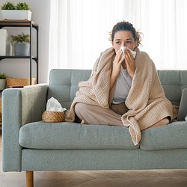 | Szybko rośnie liczba osób z ostrą infekcją układu oddechowego, w tym grypy. Szczyt zachorowań przypadnie już na drugą połowę października.jpg | Download
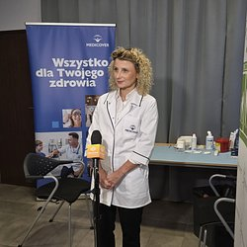 | Szybko rośnie liczba osób z ostrą infekcją układu oddechowego, w tym grypy. Szczyt zachorowań przypadnie już na drugą połowę października.jpg | Download

